Program koncertu
Pěvecký sbor Gymnázia Třinec
To anděl kámen odvalil, spirituál, arr. M. Uherek
Kočár v oblacích, Miroslav Raichl
V sne, Howard Shore, slovenský text L. Baranec
Bodaj by vás, slovenská lidová
Hosté
Kateřina Hoffmanová : F.Chopin, Nocturne op. 9 no. 1
Petr Heczko: Francisco Tarrega, Gran Vals
Matteo Carcassi,
Etude no. 3 – Andantino
Leo Brouwer – Etude no. 6
Barbora Jíchová: Pierre Rode, Concerto no. 6
Radek Mocinek : Just the Way You Are
You Rise Me Up
Lukáš Supik, F. Liszt, Sen lásky
Pěvecký sbor Gymnázia Třinec
California dreaming
Prekrasnoje daljoko
I will follow him
Sólisté: Dorota Walková, Daniel Walczysko,
Veronika Walachová, Martina Lancová,
Tereza Byrtusová, Michaela Ostruszková,
Klavírní doprovod:
Mgr. Jiří Zabystrzan,
Markéta Walachová

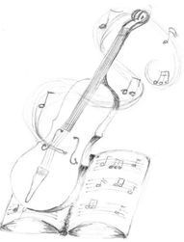

22.4. 2014
Foyer KD Trisia

